Meu Pai Celeste, estás mesmo aí?
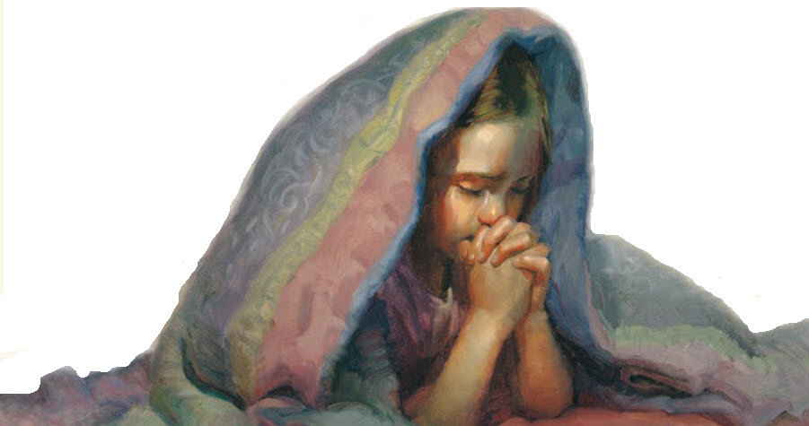
Ouves e atendes da criança a oração?

Alguém me disse que é longe o céu
Mas sinto-Te perto quando oro a Ti
Meu Pai Celeste, relembrando estou
O que Jesus a Seus discípulos falou:

"Os pequeninos deixai vir a mim"
Pai, nesta prece eu me achego a Ti
Sim, perto está.
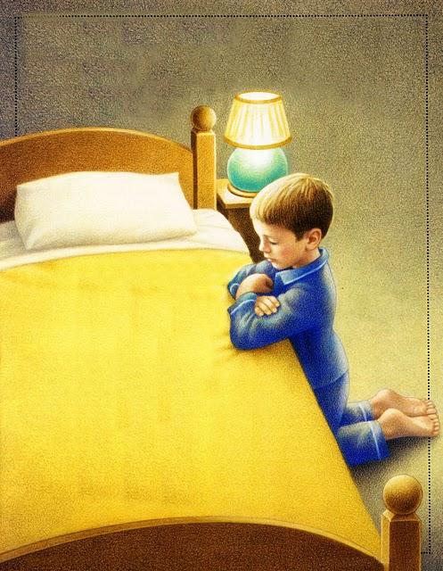
Sim, Ele te ouve
Pois é teu Pai
e muito te ama

Com terno amor
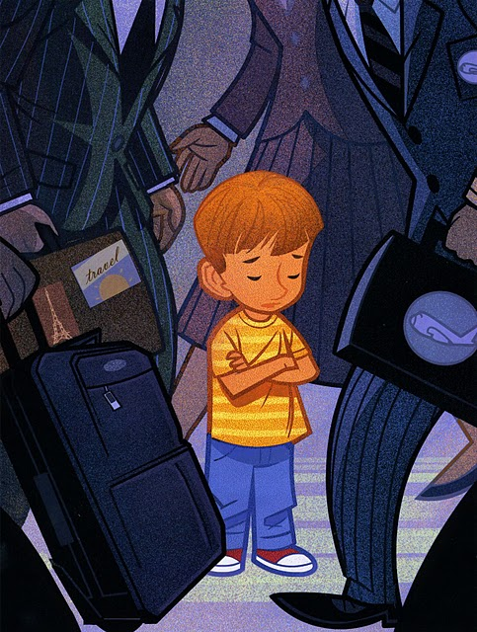
amaas crianças
Pois delas é
o reino
o reino do céu

